„Ich habe mir Schutz erwartet, als ich hierher kam. Doch stattdessen floh ich vor Homophobie und Transphobie zu Homophobie und Transphobie.”
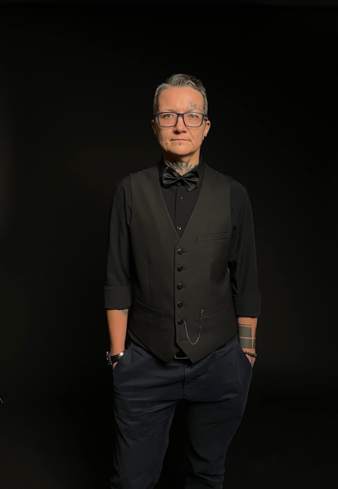
„Nach fast 10 Jahren Aktivismus in Russland wurde mir bewusst, dass Russland ein hoffnungsloser Fall ist und in naher Zukunft keine Besserung bevorsteht.”
Der 43- jährige Rene Fedotova ist LGBTQ+ Aktivist, lebt sein Leben lang in Russland und flüchtet nach Luxemburg, wo er nun über politisches Asyl verfügt. Fedotova wird als biologische Frau geboren, realisiert dann aber später, dass er ein Mann ist. Bis heute wurde ihm jedoch die Namensänderung noch nicht gewährt. So wurde er von russischen Behörden also als Frau gesehen. Wie er 10 Jahre lang in Russland aktiv gegen die Diskriminierung basierend auf sexueller Orientierung und Gender-Identität kämpfte und wie seine folgende Erfahrung in Luxemburg verläuft, erklärt er mir ausführlich in einem Interview. Er will seine Geschichte erzählen, so viele Menschen erreichen wie es ihm möglich ist und somit eine friedlichere Welt schaffen. „Mindestens 375 transsexuelle und gender-diverse Menschen wurden in den letzten 12 Monaten umgebracht. Unteranderem deshalb sollen auch cisgender Personen sich einsetzen und ihr Privileg benutzen, um auf das Problem Homophobie und Transphobie aufmerksam zu machen.”
Homosexualität und Transsexualität sind in Russland gesellschaftlich tabuisiert. Homosexuelle Handlungen an sich sind legal, jedoch ist seit 2006 die „homosexuelle Propaganda” verboten. Auch jegliche positiven Äußerungen über Homosexualität in Präsenz Minderjähriger oder im Internet gelten als illegal und werden bestraft. Die Adoption von Kindern durch gleichgeschlechtliche Paare ist nicht gestattet. Außerdem gibt es keinen Schutz für queere Menschen auf der Arbeit oder im privaten Bereich. In der Praxis bedeutet dies also, queere Menschen werden nicht für ihre Sexualität oder Gender-identität an sich bestraft, können jedoch kein normales und sicheres Leben führen. Ein Kuss in der Öffentlichkeit, ein Regenbogen oder ein falsch platziertes Like auf Facebook reichen bereits aus um sich in Gefahr zu bringen.
Fedotova befindet sich bis 2015 in genau dieser Situation. „Als geoutete Person in Russland musste ich ständig umziehen, da ich immer wieder von fremden Menschen geschlagen oder beschimpft wurde. Ich bekam sogar Todesdrohungen.”, erklärt er. Da auch die Behörden in Russland vermehrt homophob sind, trauen sich die wenigsten queere Menschen über ihre Misshandlungen zu reden. Ihnen wird meist nicht geholfen und die Täter werden nicht bestraft. Somit wird es mit der Zeit immer gefährlicher an demselben Ort zu bleiben. Todesdrohungen und physische, wie auch psychische Gewalt sind Alltag. Rene befand sich also ständig auf der Flucht. Auch finanziell wurde es für ihn immer knapper. „Weil ich immer umziehen musste, hatte ich nie eine Karriere und wenn ich eine hatte, dann wurde ich rausgeekelt.”, beteuert er. Er verdient sein Geld also als Türsteher in verschiedenen LGBTQ+-Bars. Als er mir von diesen Bars erzählt, reagiere ich erstaunt. Ich frage mich, wie es sein kann, dass bereits ein Regenbogen als „homosexuelle Propaganda” gilt und gleichzeitig das Existieren von LBTQ+-Bars toleriert wird. Als er fortfährt, offenbart er mir die traurige Realität. Gewerkschaften, die sich für die Rechte queerer Menschen einsetzen, erwähnen meist nicht, dass sie für die LGBTQ+ Community einstehen, sondern geben sich als Menschenrechtsorganisationen aus. Ähnlich ist es bei den LBGTQ+-Bars. Um „homosexuelle Propaganda” zu vermeiden, wird der queere Faktor nicht erwähnt. Rene erklärt mir: „Die Türen dieser Clubs sind ganz schwarz. Es ist keine Regenbogenflagge zu sehen. Es gibt nur ein kleines Guckloch in der Tür, mit der wir Türsteher überprüften, ob jemand suspekt wirkte oder nicht.” Aber auch hier kommen queere Personen nicht zur Ruhe. Regelmäßig werden die Partys von Behörden unterbrochen. Unter einem Vorwand wird dann jeder nach Hause geschickt. „Manchmal gaben sie den angeblichen Konsum von Drogen als Grund für das Abbrechen der Feier an. Manchmal auch, die Präsenz Minderjähriger. Uns war jedoch klar, dass der wirkliche Grund war, dass Menschen sich versammelten, um ihrer Sexualität einen Raum zu geben.”
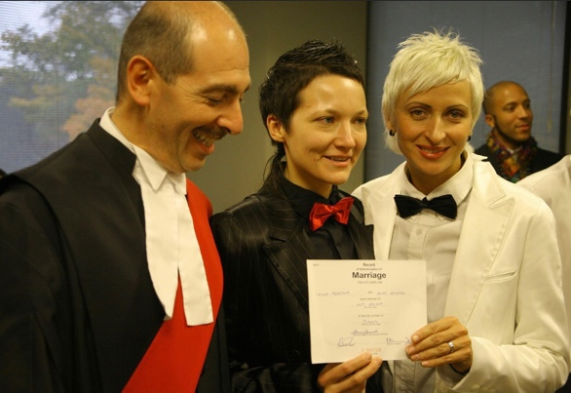
Am 12.Mai 2009 beantragen Fedotova und seine Freundin Irina Shipitko , als das erste lesbische Paar eine Ehebescheinigung im „Tverskoy Office for the registration of civil acts (ZAGS)” in Moskau. „Auf der ganzen Welt wurde über den Fall Fedotova and Others v. Russia berichtet!”, schreibt Fedotova in einem Beitrag auf Facebook. Jedoch erreicht das Paar wenig später die schriftliche Nachricht, dass ihr Antrag abgelehnt wurde. Mit der Hilfe von Nikolay Alekseev klagen sie gegen die Verweigerung der Eheschließung vor Gericht. In dem Antrag hieß es: „Die russische Verfassung und die Familiengesetze verbieten keine gleichgeschlechtlichen Ehen. Darüber hinaus sind die Rechte der Familie und der Ehe, einschließlich der gleichgeschlechtlichen, durch die Artikel 8 und 12 der, von der Russischen Föderation ratifizierten, Europäischen Menschenrechtskonvention garantiert". Das Gericht bestätigte die Entscheidung des Tverskoy ZAGS und wies die Argumente zurück. Daraufhin wurde gegen den Fall Berufung beim Obersten Gerichtshof und beim Europäischen Gerichtshof für Menschenrechte in Straßburg eingelegt. In einem Interview mit der New York Times erklärt das Paar: „Wir lieben uns, wir sind glücklich, wir wollen unser ganzes Leben lang zusammen sein, und das wollen wir hier in Russland."
Am 23. Oktober 2009 heiraten sie in Toronto in Kanada. Zahlreiche Medien und lokale Aktivisten waren bei der Zeremonie anwesend, bei der Fedotova und Shipitko ihr Eheversprechen ablegten. Das frisch vermählte Paar erhielt ihre Heiratsurkunde, mit welcher sie ihre Ehe auch in Russland anerkennen lassen wollten.
Mit diesem Schritt wird Fedotova bekannt. Der Aktivist beteiligt sich an der Planung der ersten „Moscow Pride” und wird zum Gesicht einer Kampagne für gleichgeschlechtliche Ehe. Jedoch litt er bereits vor dem Auftreten in der Öffentlichkeit sehr unter der Homophobie seines Heimatlandes und nun wurde er und seine Familie zur noch größeren Zielscheibe. „Sogar meine Mutter bekam Todesdrohungen! Man schrieb ihr sogar eines Tages einen Brief in dem stand, sie solle aufpassen, denn es könnte sein, dass jemand ihr Haus abfackeln wird.”
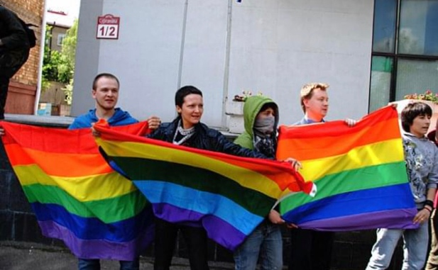
Er lässt sich jedoch nicht klein kriegen und will für seine Rechte kämpfen. Er beteiligt sich also 2009 an der Planung der ersten „Slavic Pride”. Um die Teilnehmer zu beschützen, geben die Veranstalter einen falschen Ort und eine falsche Zeit bei den Behörden an, an dem die Pride stattfinden soll. „Wir lockten so die Homophoben, Transphoben und dem Staat-anhängende Journalisten an den falschen Ort. Demzufolge waren wir geschützt vor Gewalt und Aggression.” Die Demonstration stand unter dem Motto „Gleichstellung der Homosexuellen - keine Kompromisse" und forderte die Anerkennung der gleichgeschlechtlichen Ehe. Die Demonstranten wurden innerhalb weniger Minuten verhaftet, während sie von Fernsehteams gefilmt wurden. Darunter Nikolai Alekseev und der Menschenrechtsaktivist Peter Tatchell, der rief: „Das zeigt, dass das russische Volk nicht frei ist", als er von der Polizei abgeführt wurde.
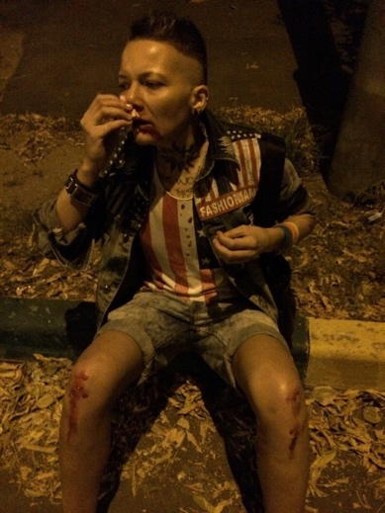
„2013, nach fast 10 Jahren Aktivismus in Russland wurde mir bewusst, dass Russland ein hoffnungsloser Fall ist und in naher Zukunft keine Besserung bevorsteht.” Er erklärt, dass es immer schwerer und gefährlicher wurde die Prides zu organisieren. Er wurde immer öfter von fremden Menschen geschlagen und verfolgt. Nichtdestotrotz gibt Fedotova nicht auf und organisiert 2015 schlussendlich seine letzte Pride mit nur 2 anderen Mitorganisatoren, trotz offizieller Auflösung der „Moscow Prides” auf Befehl der Behörden. Mindestens 16 Aktivisten wurden abgeführt. Darunter auch 2 Mitorganisatoren, welche beide zu 10 Tagen im Gefängnis verurteilt wurden. „Ich musste fliehen. Nun waren es nicht nur mehr Fremde, die mich verfolgten, sondern die Polizei.” Immer wieder wird Rene von Fremden zusammengeschlagen und kriegt zunehmend mehr Todesdrohungen. „Ich realisierte, dass wenn jemand mich tödlich verletzen würde, nicht einmal mehr ärztliche Hilfe in Frage käme. Ich wurde von der Polizei gesucht. Wenn ich ins Krankenhaus gegangen wäre, dann hätten sie mich gefunden.” Er hielt die Verfolgung nicht mehr aus und bat einen Freund um Hilfe. Dieser hilft ihm an ein Visum zu gelangen. Wohin er gehen würde, wusste er nicht. „Ich hatte keine Ahnung von Luxemburg, ich wusste nur dass ich nach Europa kommen will.”
Schließlich war es dann so weit. Rene kommt 2015 nach Luxemburg in ein Flüchtlingslager. Dort soll er darauf warten, ob seine Anfrage auf Asyl bestätigt oder abgelehnt wird. „Ich habe mir Schutz erwartet, als ich hierherkam. Doch stattdessen floh ich vor Homophobie und Transphobie zu Homophobie und Transphobie.” “Queere Flüchtlinge brauchen mehr Schutz!”, erklärt er. Im Flüchtlingslager warteten Menschen mit komplett verschiedenen Hintergründen auf die Asylbescheinigung. Flüchtlinge aus Afghanistan oder Äthiopien stammen aus Ländern in denen Homosexualität und Transsexualität genauso tabuisiert sind, wie in Russland. „Einen queeren Flüchtling ohne verstärkten Schutz in ein solches Flüchtlingsheim zu schicken ist unverantwortlich!” Fedotova erzählt außerdem von den ständigen Hetzereien gegen ihn: „Ich hatte ein Interview mit Le Quotidien und während ich dieses Interview führte, merkte ich wie die anderen Flüchtlinge sich über mich lustig machten. Ein anderes Mal drängten mich ein paar von ihnen in eine kleine Ecke und schimpften: Es ist uns egal ob du lesbisch oder transsexuell bist. Solange du eine M****i hast, können wir dich ja f****n! ”
Ein Jahr und zwei Monate wartet Rene auf die Bestätigung seines Asylantrages. „Ich hatte keine Freunde, kein Geld, ich war einsam.”
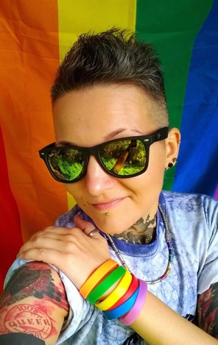
Heute wohnt er in einer kleinen Wohnung in Luxemburg. Viel kann er sich nicht leisten, die Miete in Luxemburg ist auch ihm zu teuer. Es fällt ihm schwer eine Arbeit in Luxemburg zu finden. „Ich hatte nie eine Karriere. Jetzt bin ich 43 Jahre alt und suche Arbeit. Ich habe eine Zeit lang für Amnesty International gearbeitet und beteilige mich an der Arbeit von Rosa Lëtzebuerg, aber eine richtige Arbeit finden fällt mir schwer.”
Jedoch erreichen ihn im Juli 2021 gute Nachrichten. Der EGMR entschied, dass Russland gegen Artikel 8 der Europäischen Menschenrechtskonvention verstoßen hat, der das Recht auf Achtung des Privat- und Familienlebens garantiert. Russland ist verpflichtet, gleichgeschlechtliche Lebensgemeinschaften anzuerkennen.
Über die Homophobie in Luxemburg behauptet Fedotova, dass es nicht die direkte Homophobie ist, wie es sie in Russland gibt, jedoch ist die Homophobie in Luxemburg sehr hinterhältig und wird verleugnet. Zu oft werden lesbische Personen gefragt, wer der Mann in der Beziehung ist, Lesben werden sexualisiert und Schwule werden als schmutzig gesehen. Zu oft hört man, „Das ist schwul!”, wenn irgendetwas beleidigt wird. Täglich wird jemand verletzt durch das variable, trotzdem immer homophobe, Ende des Satzes „Ich habe ja nichts gegen Schwule, Lesben, Transsexuelle, aber...” Die Diskussion ob gleichgeschlechtliche Paare Kinder adoptieren dürfen oder nicht, soll kein Thema mehr sein welches immer wieder beredet wird, sondern es soll einfach akzeptiert werden. Auch kleine Sätze können Homophobie beinhalten und verletzen. Auch wenn der luxemburgische Staat queere Menschen schützt, sind die Luxemburger noch nicht weit genug. Fedotova berichtet außerdem darüber, dass er gute Qualifikationen für Arbeitgeber präsentieren kann, diese meist auch Interesse zeigen, jedoch jegliche Kommunikation abbrechen, wenn sie von Fedotovas Transsexualität erfahren.
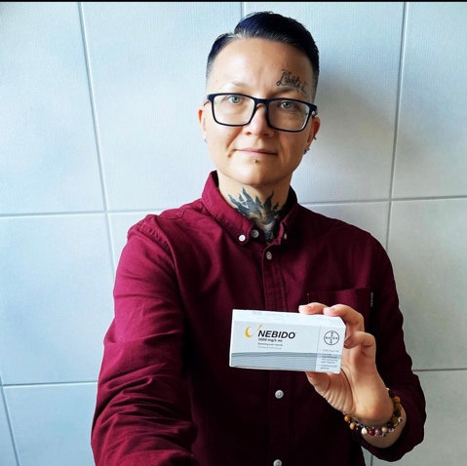
Rene Fedotovas Plan für die Zukunft ist es, sich auf die Fortführung seiner Transition zum Mann zu konzentrieren und die luxemburgische Nationalität anzunehmen.
Des Weiteren gibt er den Menschen den Rat sich nicht sofort einzureihen, wenn etwas nicht so funktioniert wie erwartet. „Man muss kämpfen können für das was man will!”. Er glaube fest daran, dass die Generation Z vieles positiv verändern wird und das ihm die Einstellung der Generation gut gefällt. „Ihr habt keine Angst auch mal gegen den Staat zu gehen und euch zu währen. Darauf könnt ihr stolz sein!”

Fedotova ist einer von vielen queeren Flüchtlingen, die jeden Tag am mangelnden Schutz vor homophoben Angriffen leiden. Einrichtungen wie „La Villa“ in Frankfurt bieten sichere Wohnmöglichkeiten für homosexuelle und transgender Menschen. „La Villa“ bringt jährlich über 100 Flüchtlinge unter. Der Bedarf auf mehr sichere Flüchtlingslager für queere Personen ist also offensichtlich. Hierfür können alte lehrstehende Hotels oder unbewohnte Wohnhäuser dienen, dies auch in Luxemburg.
Eine weitere Möglichkeit auf Besserung ist das Gespräch. Desto mehr Menschen aufmerksam gemacht werden, desto größer ist die Hoffnung auf Besserung. Es gilt also auch das Gespräch mit der Opposition zu suchen.
In Luxemburg gibt es außerdem Organisationen die sich für die rechte queerer Menschen einsetzen, beispielsweise „Rosa Lëtzebueg“ und „Cigale“. Auch eine heterosexuelle cisgender Person kann hier Menschen helfen. Beide Organisationen nehmen Spenden an.
Schlussendlich muss jeder einzelne Mensch sich selbst in Frage stellen, seine eigenen Standpunkte hinterfragen und sein Privileg erkennen. Erst wenn der Mensch sich als Individuum mithilfe kritischem Denkens bessert, kann sich in der Gesellschaft etwas zum positiven entwickeln.
Sarah Catini
catini.sarah@yahoo.com
00352 621 732 770

